**Отчет основных мероприятий с Российским университетом кооперации.**

Предметом договора сотрудничества с университетом является профориентационная работа среди учащихся, направленная на формирования мотивации учащихся на обучение по образовательным программам университета.

Одной из важных проблем современного образования является профориентация учащихся, цель которой – помочь им правильно выбрать направление профессионального образования и тем самым поспособствовать успешному вступлению в самостоятельную трудовую деятельность. В рамках сотрудничества с высшими, а также и средне-специальными учебными заведениями учащиеся МБОУ СОШ №9 в 2019-2020 учебном году приняли участие в ряде мероприятий.

1. День открытых дверей.

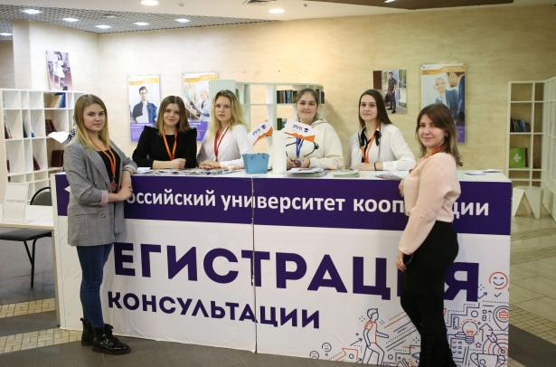 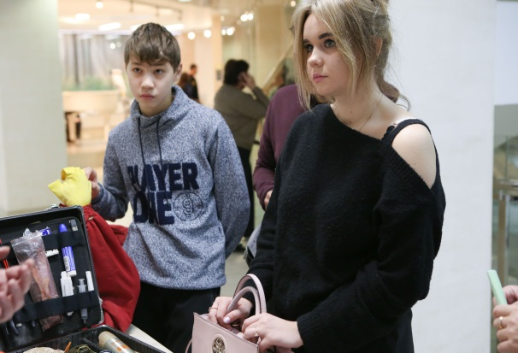

1. Мастер-классы

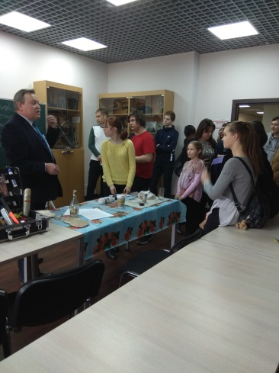 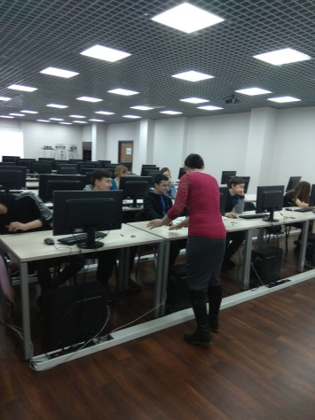 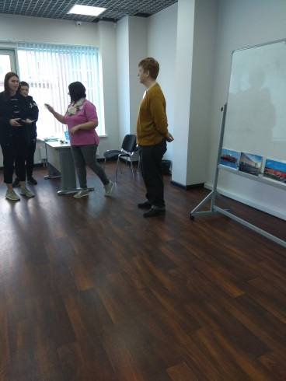

1. Участие в профессиональных пробах

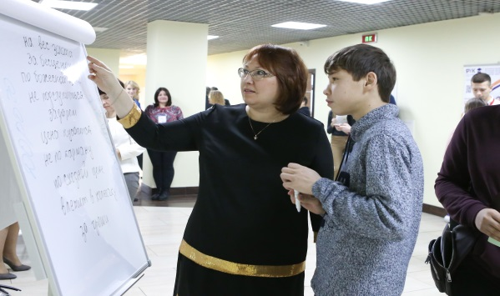 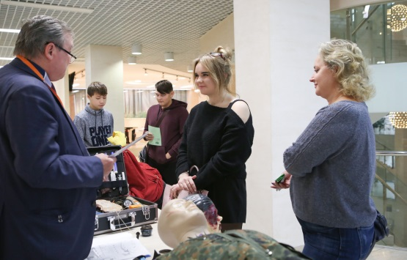

1. Посещение семинаров

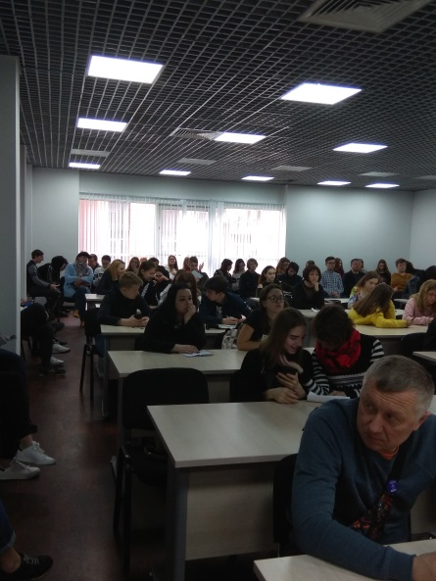 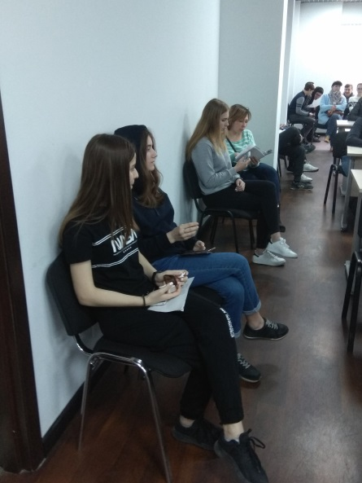

1. Посещение лекций

